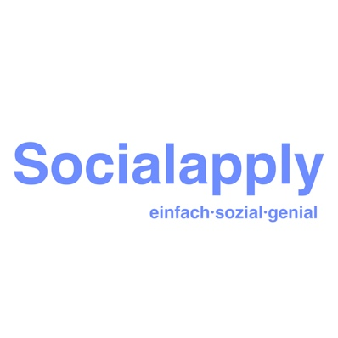

Socialapply Award – Teilnahme

Sende Deine Teilnahme an info@socialapply.de.

Einsendeschluss: 31.12.2021

Bitte gib im Verwendungszweck Deiner E-Mail den Namen Deiner Einrichtung und den Ansprechpartner ein.

Bekanntgabe Award Gewinner: 07.01.2022

Was kann Dein/Euer Team besonders gut?

Worauf seid ihr ganz besonders stolz?

Wenn Du die Arbeit in Deiner Einrichtung mit einem Wort beschreiben müsstest, welches wäre das?

Was willst Du/Ihr in Eurer Einrichtung noch besser machen?

Erzähle uns von Eurem kreativsten Angebot für Kinder!

Das war es schon! Wir drücken Dir/Euch fest die Daumen. Sollten wir uns für Deine Einrichtung entscheiden, werden wir Dich via E-Mail kontaktieren.

